MIŠIČJE MUSKULATURA
- SKELETNE- pritrjene na skelet, za gibanje telesa v prostoru, mišične celice so prečno progaste, delujejo z ali brez naše volje, nadzira jih somatsko živčevje.
- DROBOVNE- v steni notranjih organov, povezane o z delovanjem teh organov, mišične celice so gladke, delujejo brez naše volje, nadzira jih vegetativno živčevje.
- SRČNA- v steni srca, zato je srce črpalka oz. tlačilka, mišične celice so prečno progaste, deluje brez naše volje.
POMEN MIŠIC: ~gibanje telesa
~ vzdrževanje stalne telesne temperature
~stiskajo žile (predvsem v spodnjem delu telesa) in srce
SKELETNE MIŠICE:
~ oblika: vretenasta, 1,2,3,4 glave-na okončinah
~ploščate-trebušne
~zapiralke- svinktri
Makroskopska zgradba
- Origo-izhodišče
- Insercia-nasadišče
- Glava-na origu
- Rep-na incersiji
- Med glavo in repom je trebuh- venter
- Mišice imajo lahko več repov- nasadišč in glav izhodišč
- Mišica je pokrita z ovojnico
- Mišica je na kost pritrjena z kito- tetivo
- Kite so pokrite z ovojnico, ki so z notranje strani sluzaste, ga lahko kite drsijo v njih
- V ovojnicah mišic in kit so ponekod majhne sluzaste vrečke (sluznik- bursa), polne skuzi, ki preprečujejo poškodbe kite pri drsenju po kosti med gibanjem
Mikroskopska zgradba
Mišica je organ, ki je zgrajen vedno iz:
- Glavnega tkiva- parenhim- mišično tkivo ki tvori mišične snopiče
- Pomožnega tkiva- vezivno tkivo, ki je med snopiči, v kitah in ovojnicah
Mišično tkivo , ki tvori mišične snopiče, je sestavljeno iz:
-mišičnih celic (miociti) ali miš.vlaken
-mišične medceličnine,ki mišične celice združi v mišične snopiče
Vezivno tkivo opravlja v mišicah vem nalog:
- gosto kolagensko vezivno tkivo v kitah pritrdi v mišico na pokostnico-gos. kol. vez. tkivo- kita je zato trda in pri krčenju ne spreminja svoje dolžine
- gosto elastično vezivno tkivo je v ovojnici mišice in se zaradi svoje prožnosti krči skupaj z mišico
- rahlo vezivno tkivo med mišičnimi snopiči le-te poveže med seboj , v njem potekajo krvne in limfne žile in živci

Mišični stolpiči so iz mišičnih celic in mišične medceličnine, so bistveni del glave, trebuha in repa mišice.
Zgradbe skeletne mišične celice:
- m. cel. So dolge, nitaste oblike, zato jim pravimo tudi mišična vlakna
- v vsaki mišični celici vzdolžno potekajo tanke miofibrile (več tisoč), ki so delovne enote mišične celice (se krčijo)- dolge so kot mišična celica, potekajo od enega do drugega konca mišične celice
- vsaka miofibrila je sestavljena 2500 še tanjših beljakovinskih nitk – tankih aktinskih in debelejših miozinskih, ki sestavljajo sarkomere- delovne enote miofibrile
- v mirovanju so v miofibrilah svetle in temne prečne proge, ki nastanejo zaradi razporeditve aktinskih in miozinskih nitk- to daje miofibrili in mišični celici prečno progavost.
Krčenje mišic je posledica drsenja aktinskih nitk med miozinske in s tem krajšanja sarkomer.
- rdeča mišična vlakna-počasna
- bela mišična vlakna- hitra
Skeletne mišice so pri človeku mešane, prevladujejo rdeča mišična vlakna.
Delovanje skeletne mišice
Temelji na sposobnosti kontrakcije ali krčenja, ki je ukaz somatskega živčevja , ko ukaz preneha, se mišica sprosti reklaksira. vendar so mišice tudi v mirovanju napete, ko napetost imenujejo mišični tonus.

Delovanje:
- statično – izomerična kontrakcija- mišica se ne skrajša ampak močno poraste napetost v njej. Povečana napetost tiska žile in ovira dotok hrane
- dinamično- izometrična konrakcija- mišica se krajša in povzroči gibanje.
MIMIČNE MIŠICE
Delitev: 1. naglavna
2. okoli očesne odprtine
3. okoli nosne odprtine
4. okoli ustne odprtine
5. pahljačasta mišica- platysma na vratu
Skupne značilnosti: -skeletne, origo imajo na lobanji, so z eno kito pritrjene na lobanjo, somatsko živčevje, z ali brez naše volje, prečno progaste
  - kožne mišice- incercija- koža
  - mimične mišice- izrazne giubice
Pomen: izrazi na. obratu, govorjenje, dihanje, hranjenje, nebesedna komunikacija
NAGLAVNA MIŠICA
Skupna kita na temenu
- čelna mišica-o: koža in mišice okoli očesa, i: skupna kita galea, dviga obrvi in dela vodoravne gubice na čelu
- temenska in senčna- o: koža na temenu in sencih, i: galea, dviga uhelj
- ušesna : spred. zgor. zadn, premikajo uhelj
- zatilna: o: zatilnica, i: galea, pomaga čelni m.
MIŠICE OKOLU OČESTE ODPRTINE:
Krožna očesna:- odpira in zapira veki, stiska solni žlezici.
Gubalka obrvi naredi navpične gubice med obrvmi
Povešalka obrvi
Medobrva mišica- naredi vodoravne gubice med obrvmi
MIŠICA OKOLI NOSNIH ODPRTIN:
~ prečni del- stiska nosnici
~ pokončni del- širi nosni
MIŠICE OKOLI USNE ODPRTINE
Anatomska razdelitev:
- krožna ustna mišica – m. orbicularis oris
- dvigovalka zg. mišice- m. levator labii orois superior
- dvigovalka ustnega kotička- m. levator anguli oris
- med. in lat. Lična mišica- m. zygomaticus medialis et lateralis.
- smejalna mišica- m. risorius
- globoka lična mišica- m. buccinator
- povešalka spodnje ustnice- m. depressor labi oris inferior
- povešalka ustnega kotička- m. depressor anguli oris
- bradna mišica – m. mentalis

funkcionalna razdelitev:
- funkcionalna kupina so mišice, ki malo v stran nad ustnim kotičkom naredijo mišično kitni vozel- modiolu m. orbicularis oris in buccinator
~ naredijo vodoravni mišični obroč, ki sega zadaj od žrela L in naprej so L ustnega kotička, kjer se razcepi na zgornje in spodnje mišične niti krožne ustne mišice, ki obdajajo ustno režo, kjer se razcepi na zgornje mišične niti krožne ustne mišice, ki obdajajo ustno režo, se nato združijo ob D ustnem kotičku in nato segajo spet nazaj do žrela D.
2.

ŽVEKALNE –MASTIKATORNE MIŠICE
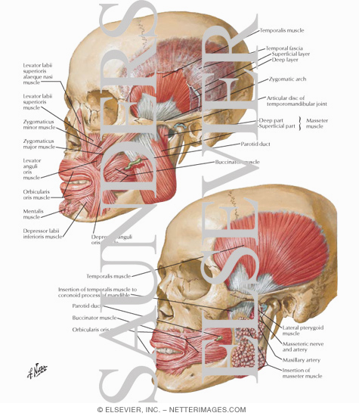

Masculus masseter- velika žvekalna mišica.
O. rob ličnice, lični mmostiček
U: maseterične grče
Pomen: dviga mandibulo, vleče mandibulo naprej, dokonča močno odpiranje ust

Musculus temporalis- senčna mišica
Najmočnejša mišica
O:luska senčnice in lični mostiček
I: koronoidni odrastek mandibule
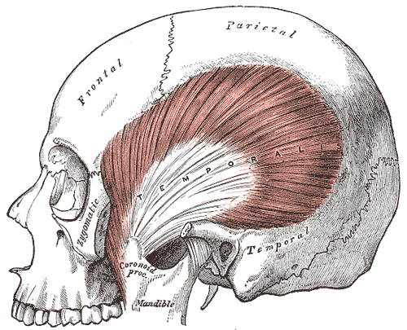Pomen: dviga mandibulo, močna zapiralka ust, vleče mandibulo nazaj, dokonča močno odpiranje ust

Musculus pterygoideus lateralis- perotkina mišica
poteka vzporedno z masetrom, le na notranji strani mandibule
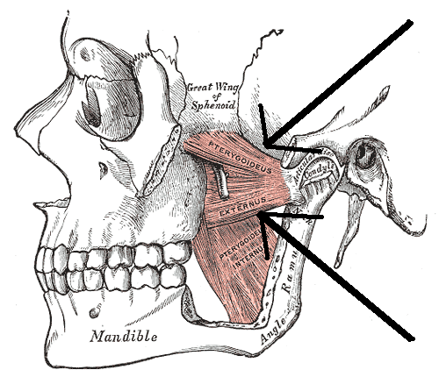o: perotke zagozdnice
I:tuberositas pterygoides
Pomen: močno odpiralka ust, dviga mandibulo, pomaga dokončaki močno odpiranje ust, vleče man. naprej, nazaj in v stran

Musculus pterygoideus medialis
O: perotke zagozdnice
I: vrat mandibule, sprednji del sklepne ovojnice čeljustnega sklepa, sprednji del diskusa
Pomen: če se skrčita obe mišice hkrati propulzija, ena-lateropulzija, močno odpiranje ust

MIŠICE USTNEGA DNA
Miliohidna mašica- musculus mylohyoideus
Je parna podjezična mišica, ki tvori ustno dno- DIAPHRAGMA ORIS
O: lat: mileohida, skupna kita
I: raphe in zadnji mišični snopiči se pripenjajo na podjezičnico
Pomen: odpira usta, požiranje,odpira vhod v požiralnik

Dvotrebušna mišica- musculus diagastricus
Dva trebuha, povezana v kito, pritrjena na podjezičnico
Sprednji: pripet na fosso digastrico na man.
Zadnji: pripet na zaušesnu kepi- mastoidi
Pomen: odpiranje ust,man: navzdol in navzad odpira požiralnik

Bradno-podjezična mišica- musculus geniohydeus
Z milohioidno mišico napravi ustno dno, pridtjena na bradne trne mandubule in podjezičnico
Pomen: man. navzdol in odpira usta

Bradno-jezična mišica – musculus genioglossus
Je nad geniohidno mišico
Pritrjena na bradne trne mandibule, zadaj na jeziku
Pomen: ojačuje u stno dno in odpira usta

